**Контрольная работа «Африка» 7 класс**

**I вариант**

**Часть 1.**

**1. Крайней северной точкой материка является мыс**

А) Игольный Б) Бен – Секка В) Альмади Г) Рас - Хафун

**2. Высочайшая вершина Африки**

А) г. Килимонджаро В) г. Камерун

Б) г. Тубкаль Г) г. Кения

**3. Самая длинная река Африки**

А) Конго Б) Нил В) Замбези Г) Нигер

**4. Самое большое по площади озеро Африки**

А) Танганьика В) Виктория

Б) Чад Г) Ньяса

**5. Пигмеи, нилоты, тутси относятся к расе**

А) европеоидной В) промежуточной

Б) монголоидной Г) экваториальной

**6. Установите соответствие, ответ запишите в таблицу**

***Климатический пояс******Особенности климата***

1. экваториальный а) смена ТВМ и УВМ, жаркое сухое лето

2. субэкваториальный и влажная зима

3. тропический б) теплый и влажный в течение всего года;

4. субтропический в) выделяется два сезона — влажное лето

и сухая зима

г) жаркий, сухой, господство ТВМ

**7. Установите соответствие, ответ запишите в таблицу**

***Природная зона Растения и животные***

1. саванны а) пальмы, фикусы, лианы,

2. влажные вечнозелёные леса гориллы, окапи

3. пустыни б) земляничное дерево, бук,

4. вечнозелёные жестколистные леса леопарды, антилопы

в) травы, баобабы, жирафы,

слоны

г) колючие кустарники,

ящерицы, змеи, скорпионы

**Часть 2.**

**8. Вставьте в предложение пропущенные слова:**

Материк расположен в … климатических поясах …, …, …, …

**Контрольная работа «Африка» 7 класс**

**II вариант**

**Часть 1.**

**1. Крайней восточной точкой материка является мыс**

А) Игольный Б) Бен – Секка В) Альмади Г) Рас - Хафун

**2.Наиболее высокие горы Африки**

А) Атлас Б) Драконовы В) Капские Г) Вирунга

**3. Самая полноводная река Африки**

А) Замбези Б) Нил В) Конго Г) Нигер

**4. Самое длинное пресноводное озеро Африки**

А) Чад Б) Танганьика В) Виктория Г) Ньяса

**5. Арабы, египтяне, ливийцы относятся к расе**

А) европеоидной В) промежуточной

Б) монголоидной Г) экваториальной

**6. Установите соответствие, ответ запишите в таблицу:**

***Климатический пояс******Тип воздушных масс летом и зимой***

1. экваториальный а) ЭВ и ТВ

2. субэкваториальный б) ЭВ и ЭВ

3. тропический в) ТВ и ТВ

4. субтропический г) ТВ и УВ

**7. Установите соответствие, ответ запишите в таблицу**

***Страна Столица***

1.ЮАР а) Могадишо

2.Египет б) Браззавиль

3.Конго в) Претория

4.Сомали г) Каир

**Часть 2.**

**8. Вставьте в предложение пропущенные слова.**

Африку почти посередине пересекает … и поэтому она находится в … и … полушариях.

Нулевой меридиан пересекает Африку в … части, и она расположена в … и … полушариях. В Африке тепло, потому что она лежит между двумя …

***Слова:*** **1)** Тропиками. **2)** Северном. **3)** Западном. **4)**  Экватор.

**5)** Южном. **6)** Западной**. 7)** Восточной.

**Часть 3.**

**9.Узнайте страну по описанию.**

«Эта страна западной Африки самая густонаселенная. Основой ее экономики является нефть. Страна богата также железной рудой, рудами цветных металлов. Южная часть государства расположена на болотистой равнине Гвинейского залива. Главная водная артерия страны – река Нигер. К северу леса редеют, уступая место высокотравным саваннам, их сменяют пустыни». О какой стране идет речь?

**10. Дайте характеристику климатограммам.**

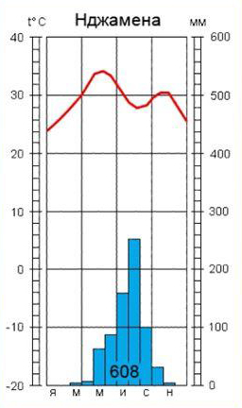 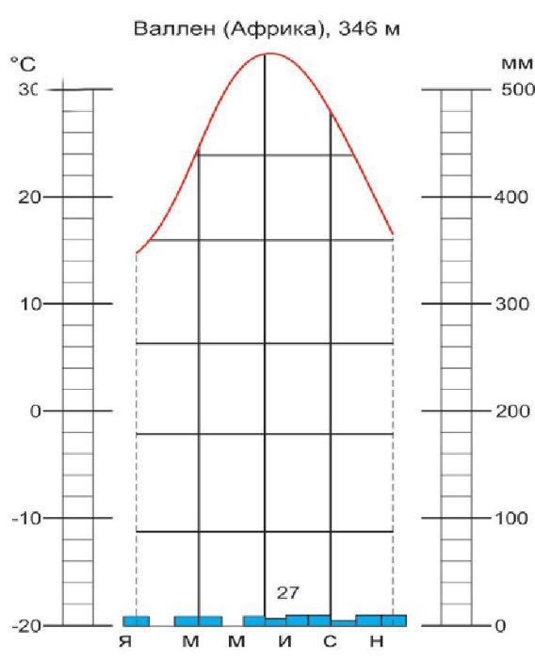

Африку омывает … океана. Один Индийский с востока и … с запада. Африка удалена от всех материков, кроме …

***Слова:*** **1)** Экваториальном. **2)** Разных. **3)** Субэкваториальном.

**4)** Атлантический. **5)** Тропическом. **6)** Субтропическом**.**

**7)** Два. **8)** Евразии.

**Часть 3.**

**9.Узнайте страну по описанию.**

Это древнейшее государство относится к региону Восточной Африки. Находится на нагорье, в полосе разломов. Здесь часты землетрясения, кратеры потухших вулканов полуразрушены и заняты озерами. Страна сельскохозяйственная, особое место среди цитрусовых, гранатов, зерновых и других культур занимает выращивание и сбор кофе. Определите название этой страны.

**10. Дайте характеристику климатограммам.**

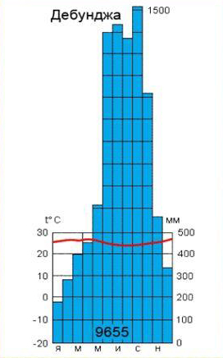 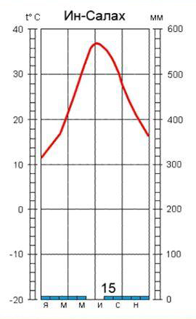

**Ключ к 1 варианту:**

1. Б
2. А
3. Б
4. В
5. Г
6. 1-Б; 2-В; 3-А; 4-Г
7. 1-В; 2-А; 3-Г; 4-Б
8. 21356748
9. Эфиопия.

**Ключ ко 2 варианту:**

1. Г
2. А
3. В
4. Б
5. А
6. 1-Б; 2-А; 3-В; 4-Г
7. 1-В; 2-Г; 3-Б; 4-А
8. 4256371
9. Нигерия.